Министерство науки и высшего образования Российской Федерации

Пензенский государственный университет

Кафедра «Вычислительная техника»

**ОТЧЕТ**

по лабораторной работе №10

по курсу «Программирование»

на тему «Файлы»

Выполнили:

студенты группы 22ВВ4

Краснорылов М.А.

Денисов Д.К.

Приняли:

Юрова О.В.

Патунин Д.В.

Пенза 2022

# Название

Файлы

# Цель работы

Изучение способов описания файлов и основных принципов работы с файлами в различных режимах: создания, модификации, добавления и чтения

# Лабораторное задание

1. Лабораторная работа № 10 выполняется на основе работы № 6

2. В задание №6 лабораторной работы добавить работу с файлами:

а) в функции ввода исходные данные записывать в файл

б) в функциях обработки и вывода данные читать из файла, результат сохранять в файл

в) для второго задания лабораторной работы №6 данные дописывать в файл с исходными данными для первого задания

г) результаты выполнения и первого, и второго задания тоже должны быть сохранены в одном файле

3. Выполнить программу на компьютере и оценить правильность ее работы

4. Вывести на печать содержимое файла исходных данных и результатов работы программы

# Листинг #define _CRT_SECURE_NO_WARNINGS #include <stdio.h> #include <stdlib.h> #include <conio.h> #include <locale.h> #include <time.h> #include <stdlib.h> #include <string.h> #include <math.h> int main() { setlocale(LC_ALL, "Russian");

// 1

int mas[10];

int i, h, k;

int* m;

char name1[20];

char name2[20];

srand(time(NULL));

scanf("%s", name1);

strcat(name1, ".txt");

FILE* vse = fopen(name1, "w+");

for (i = 0; i < 10; i++) {

*(mas + i) = rand() % 100;

printf("%d\t", *(mas + i));

fprintf(vse, "%d\t", *(mas + i));

}

printf("\n");  
fclose(vse);  
scanf("%s", name2);  
strcat(name2, ".txt");  
  
FILE* output1 = fopen(name2, "w+");  
int* y = &mas[0];  
for (i = 0; i < 10; i++)  
{  
if (*(y + i) % 10 == 0)  
{  
printf("Элемент, оканчивающийся на ноль - %d\t\n ", *(y + i));  
fprintf(output1, "%d\t", i);  
printf( "Номер элемента, оканчивающегося на ноль %d\t\n", i+1);  
}  
}  
fclose(output1);

printf("\n");

// 2

int mas2[6][5];

m = &mas2[0][0];

int total = 0;

int min_i, max_i;

int max = 0;

int min = 1000000;

vse = fopen(name1, "a+");

output1 = fopen(name2, "a+");

fprintf(vse, "\n");

fprintf(vse, "\n");

int poz = ftell(vse);

for (i = 0; i < 6; i++)  
{  
for (k = 0; k < 5; k++)  
{  
*(m + 5 * i + k) = rand() % 100;  
  
fprintf(vse, "%d\t", *(m + 5 * i + k));

printf("%d\t", *(m + 5 * i + k));  
  
if (k == 5) {  
  
fprintf(vse, "\n");

}  
total = total + *(m + 5 * i + k);  
}  
printf("\n");  
fprintf(vse, "\n");  
  
if (max < total)  
{  
max = total;  
max_i = i;  
}  
if (min > total)  
{  
min = total;  
min_i = i;  
}  
total = 0;  
}  
  
fprintf(output1, "\n");

fprintf(output1, "Максимум = %d - %d спортсмен \n", max, max_i + 1);

fprintf(output1, "Минимум = %d - %d спортсмен\n", min, min_i + 1);

fclose(vse);

int temp = 0;

scanf("%s", name2);

strcat(name2, ".txt");

while ((vse = fopen(name2, "r+")) == NULL)

{

printf("Не удалось открыть файл\n");

scanf("%s", name2);

strcat(name2, ".txt");

}

fseek(vse, poz, SEEK_SET);

for (int i = 1; i < 31; i++) {

fscanf(vse, "%d ", &temp);

printf("%d\t", temp);

printf(" ");

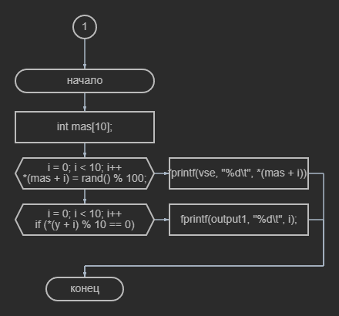if (i % 5 == 0) {  
  
printf( "\n");  
}  
}  
fclose(vse);  
fclose(output1);  
printf("Максимум = %d - %d спортсмен \n", max, max_i + 1)  
printf("Минимум = %d - %d спортсмен\n", min, min_i + 1);  
return 0;  
}  
  
**Схема программы  
//1**

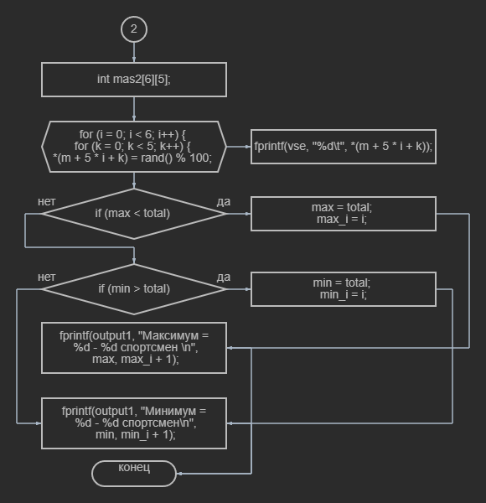**//2**

# Результат работы программы

# Протокол трассировка программы

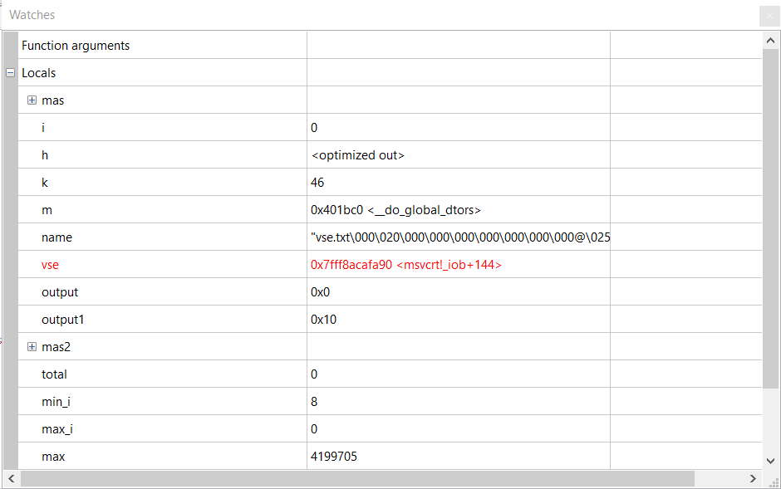

# Вывод

В ходе выполнения лабораторной работы была разработана программа, работающая с файлами. Результаты работы программы совпали с ожидаемыми, следовательно, программа работает без ошибок